广西大厦路线图

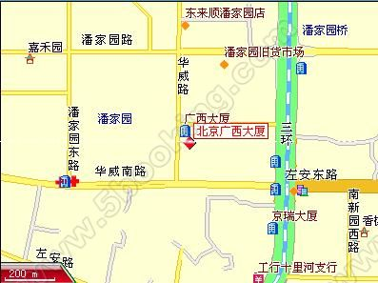

电话:010-67796688
地址:北京 朝阳区 潘家园华威里26号
离机场距离（公里）：27
离北京火车站距离（公里）：5
离市中心距离（公里）：8
离国贸中心距离（公里）：4
周围环境：潘家园古玩城、首都图书馆

